PREFA Einf. DP ST P.10 hellgrau stucco, 07 P.10 Hellgrau

PREFA

Eigenschaften

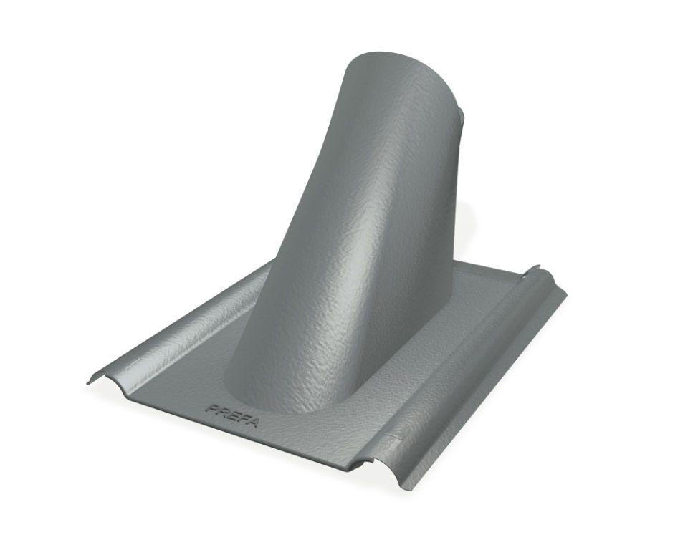

GTIN:

4043111157580

HAN:

112802